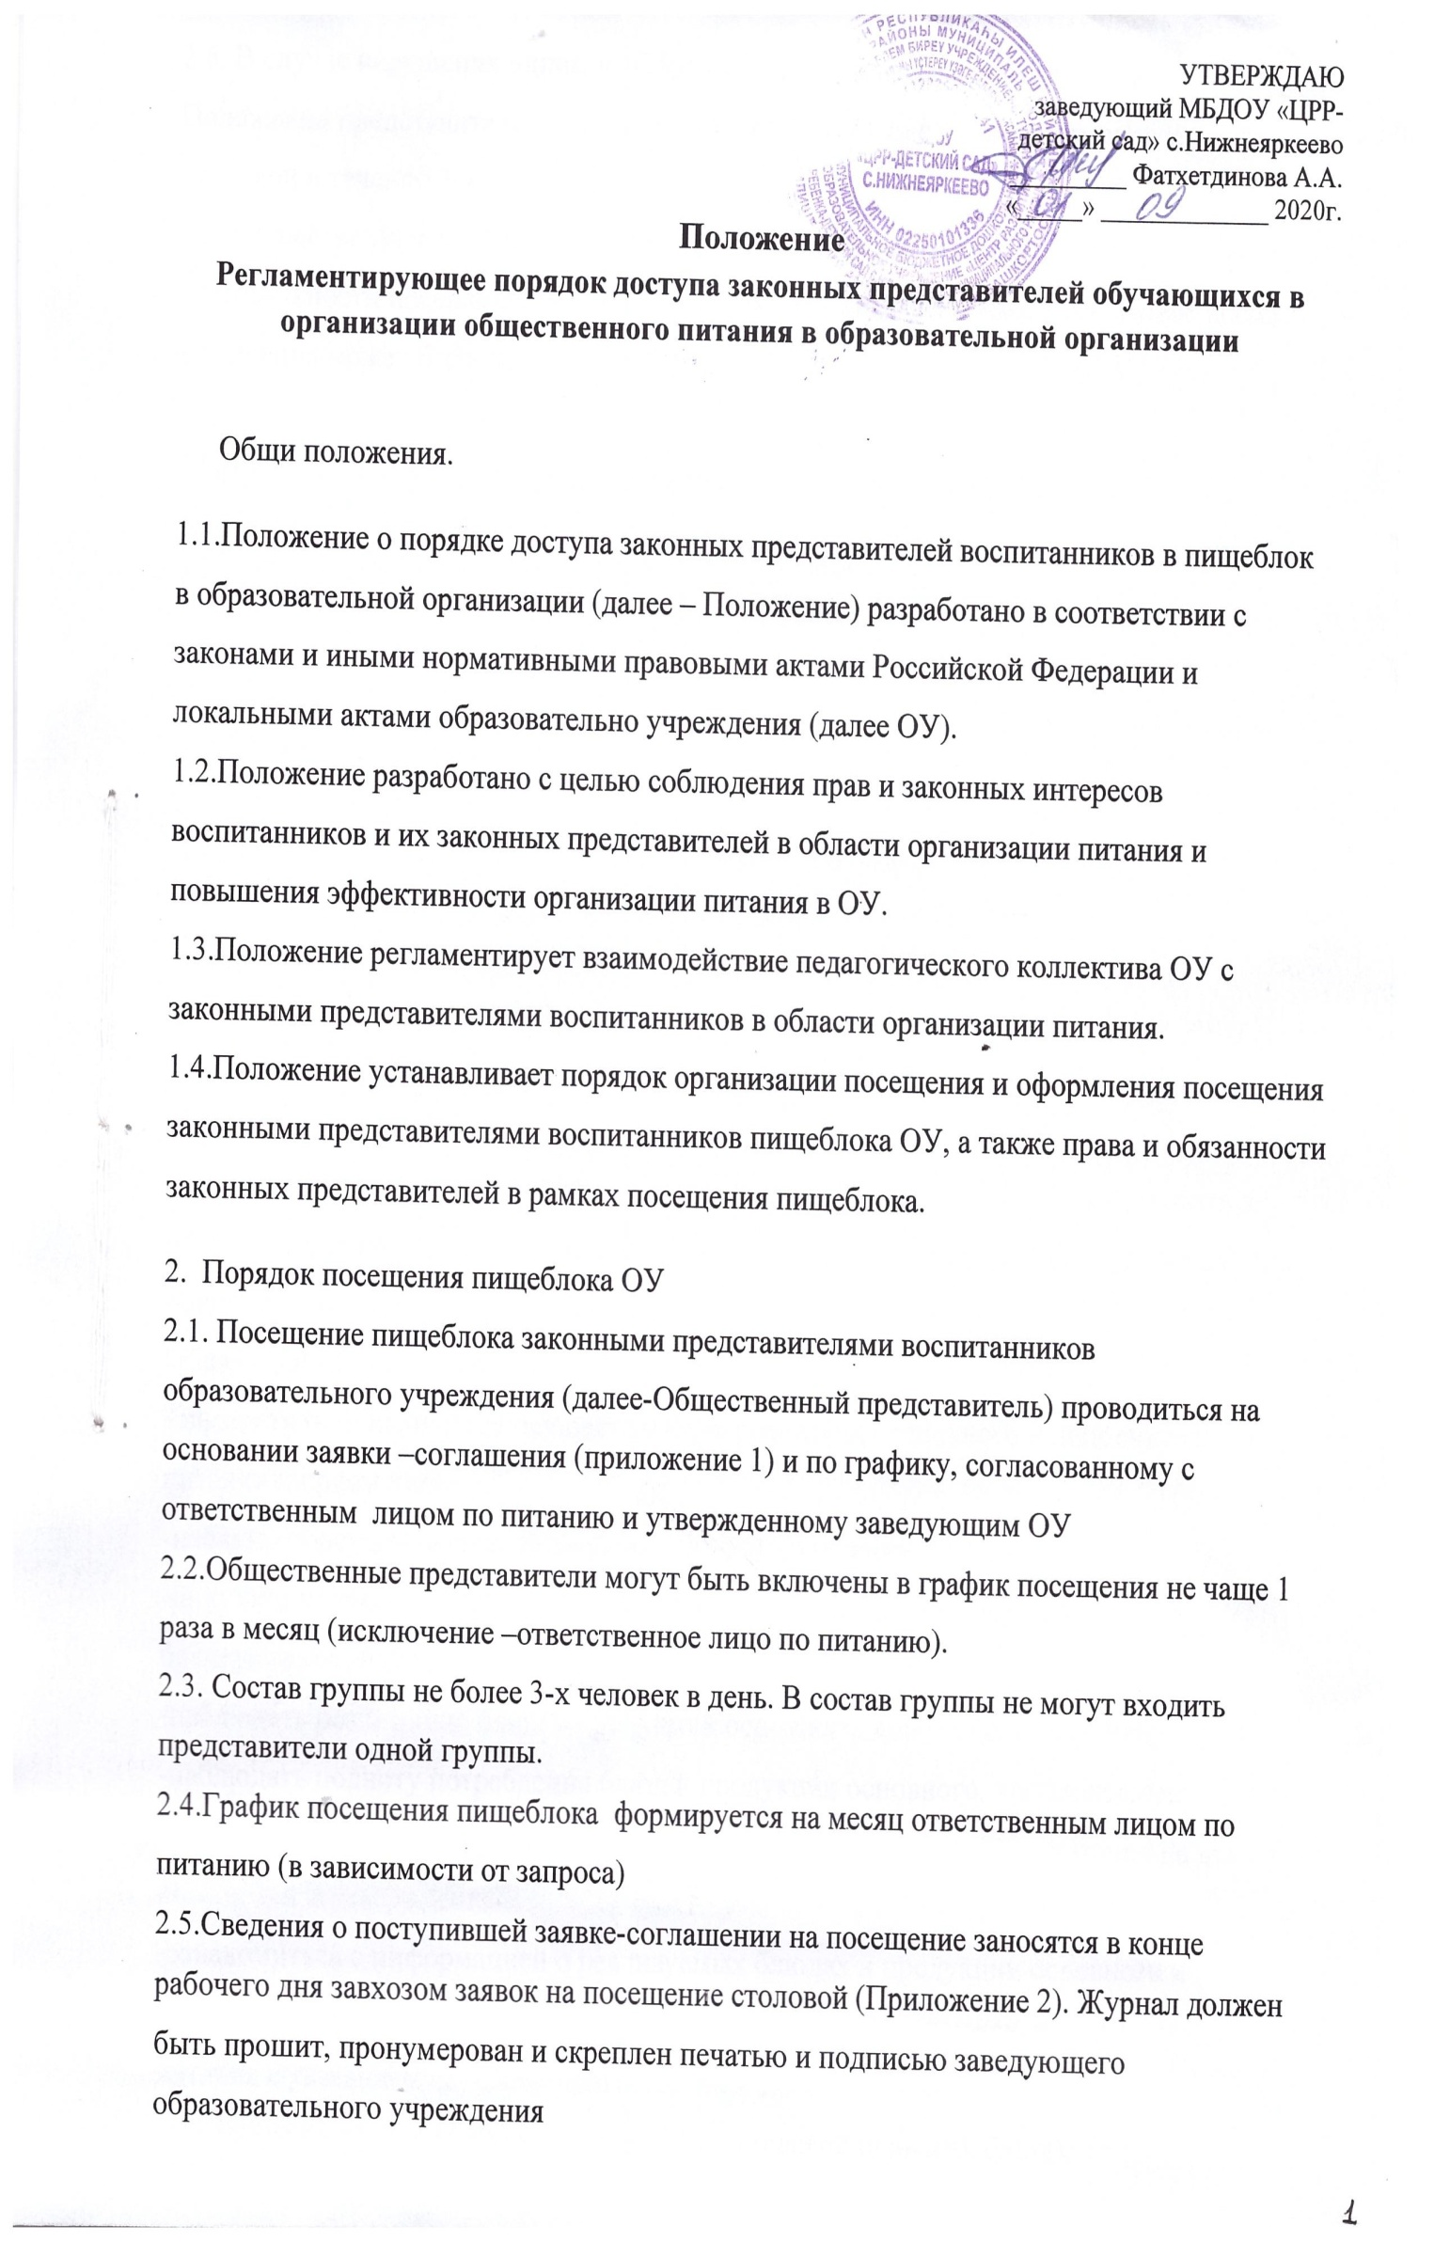
2.6. В случае нарушения одним из Общественных представителей п.3.7 настоящего Положенияпредставители данного группы не будут включены в график посещения столовой втечение 3-х месяцев.
2.7. Общественный представитель уведомляет ответственного по питанию в случае невозможностипосещения столовой в указанное в графике время, дату. Новое время посещения может бытьсогласовано устно.

3.Права и обязанности Общественных представителей в рамках согласованного посещенияПищеблока МБДОУ «Центр развития ребенка-детский сад» с. Нижнеяркеево
3.1.Общественным представителем может стать любой законный представитель воспитанникадетского сада на основе заявки-соглашения. Заявка-соглашение на посещение пищеблока подаетсянепосредственно в образовательную организацию по установленной форме.
3.2.Посещение пищеблока осуществляется Общественным представителем в любой рабочий день вовремя работы пищеблока
3.3.В целях предупреждения возможного контакта с носителями вирусных, инфекционных,кожных и т.п. заболеваний перед посещением пищеблока ОУ Общественный представитель проходитсобеседование с медсестрой детского сада и получает допуск.
3.4.Общественный представитель при посещении пищеблока должны действовать в рамкахконкретного запроса, указанного в заявке-соглашении. Основной метод работы общественногопредставителя-наблюдение.
Общественный представитель имеет право
- посетить помещение, где осуществляются реализация основного и дополнительного питания иприем пищи.
-наблюдать осуществление бракеража готовой продукции
-получить у компетентных лиц сведения об осуществленном в день посещения бракераже готовойпродукции;
-наблюдать реализацию блюд и продукции основного, дополнительного меню;
-наблюдать полноту потребления блюд и продукции основного, дополнительного меню;
-ознакомиться с утвержденным меню основного и дополнительного питания на день посещения иутвержденным примерным меню;
-ознакомиться с информацией о реализуемых блюдах и продукции основного и дополнительногоменю (о стоимости в рублях, фирменном наименовании продукции питания с указанием способовприготовления блюд и входящих в них основных ингредиентов, их весе (объеме), сведениях опищевой ценности блюд);
-приобрести за наличный или безналичный расчет и попробовать блюда и продукцию основного,дополнительного меню;
3.5. Общественный представитель не должен допускать неуважительного отношения к сотрудникамОУ, сотрудникам организации общественного питания, Недолжен вмешиваться в процесс приготовления блюд, непосредственный процесс организациипитания. Общественный представитель не имеет права вести видео\фотосьемку воспитанников, работников ОУ и пищеблока.
3.6.В процессе посещения Общественный представитель заполняет акт (приложение 3,4).
Общественный представитель в праве получать комментарии, пояснения работников пищеблока,администрации детского сада или других работников ОУ. Акт передается ответственному лицу по питанию в течение2-х рабочих дней для работы.
3.7. Общественный наблюдатель обязуется в 3-х дневный срок после посещения столовой изучитьнормативные акты, регламентирующие питаниедошкольников, и сформировать в письменном видепредложения по повышению качества услуги организации питания в ОУ. Предложения передаютсяответственному лицу по питанию
3.8. Допуск Общественных представителей в пищевой блок возможен в случае решения группы порезультатам посещения при наличии санитарной книжки (с отметками, согласно установленнымстандартам и правилам) и представления соответствующих документов. Допуск в пищеблок осуществляется после предварительного осмотра законного представителя медицинскимработником образовательной организации, в специальной одежде и только вместе с сотрудникоморганизации общественного питания и\или администрации детского сада.
4 Заключительные положения
4.1.Содержание Положения доводится до сведения законных представителей воспитанников путемего размещения в информационном уголке и на сайте образовательной организации винформационно-телекоммуникационной сети общего пользования Интернет.
4.2.Содержание Положения и График посещения организации общественного питания доводится досведения сотрудников организации общественного питания.
4.3 Ответственный по питанию назначается ответственными за взаимодействие с Общественнымипредставителями в день посещения.
4.4.Контроль за реализацией Положения осуществляет заведующий и иные лица
образовательной организацией в соответствии с их компетенцией.
Приложение 1

Заявка-соглашение на посещение столовой

ФИО____________________________
Группа воспитанника, чьи интересы представлены ________________
Запрос (цель) посещения
_______________________________________
Дата и времени посещения (указать не менее 3-х допустимых дат)
______________________________________________________________
Контактный номер телефона ______________________________________________
Дата_________________ Подпись___________________________
Я,_______________________________________________________,
Обязуюсь соблюдать требования Положения о порядке доступа законных представителей воспитанников образовательной организации.
Дата_________________ Подпись___________________________
Я, _______________________________________________________,обязуюсь в
3-х дневной срок после посещения столовой изучить нормативные акты, регламентирующие питание дошкольников, и сформировать в письменном виде предложения по повышению качества услуги организации питания в ОО согласно п.3.7.Положения о порядке доступа законных представителей обучающихся в столовую образовательной организации В случае нарушения п.3.5,п.3.6,п.3.7 представители коллектива нашей группы не будут включены в график посещения столовой в течение 3-х месяцев.

Дата_________________ Подпись___________________________

∗Заявка принимается только в случае заполнения всех пунктов.

Приложение 2

Дата и время поступления | Заявитель (ФИО) | Контактный телефон | Желаемые дата и время посещения | Группа воспит-ка | Дежурный  администратор  принявший  заявку | Результат  рассмотрения | Согласованные дата  и время или отметка  о несогласовании с  кратким указанием  причин

Приложение 3

Допуск медицинского работника МБДОУ «Центр развития ребенка-детский сад» с. Нижнеяркеево ____________________________________________________________________________________
Акт посещения пищеблока
Общественный представитель (ФИО): ________________.
Дата посещения: _________________________________.
Оценка существующей организации питания по шкале от 1 до 5 (с кратким указанием причин
снижения оценки, в случае снижения):____________________________________________________.
Предложения:_________________________________________________________________________
______________________________________________________________________________________
______________________________________________________________________________________
______________________________________________________________________________________
______________________________________________________________________________________
______________________________________________________
Замечания:
______________________________________________________________________________________
______________________________________________________________________________________
___________________________________
Уполномоченное лицо образовательной организации
____________________ «___»____________(ФИО, должность, подпись, дата)
Уполномоченное лицо организации питания
____________________ «___»____________(ФИО, должность, подпись, дата)

УТВЕРЖДАЮ
заведующий МБДОУ «ЦРР-
детский сад» с.Нижнеяркеево
___________Фатхетдинова А.А.

Журнал заявок на посещение пищеблока
МБДОУ «Центр развития ребенка-детский сад»
с. Нижнеяркеево

